屏東縣大潭國民小學98年度「給孩子的吸引力」閱讀分享
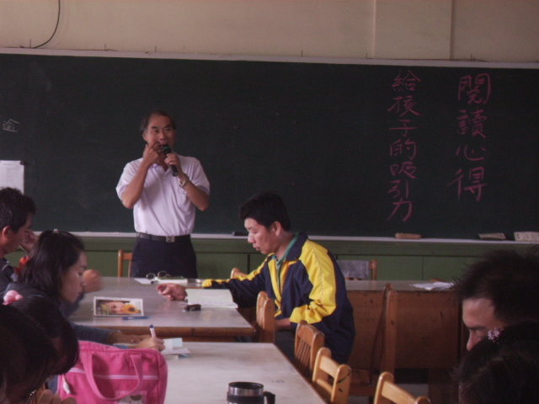 | 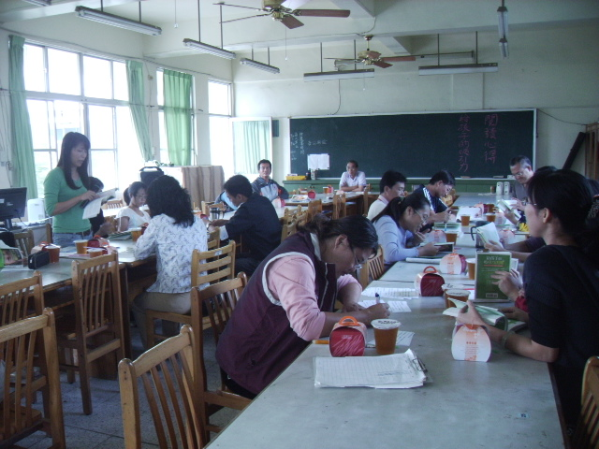
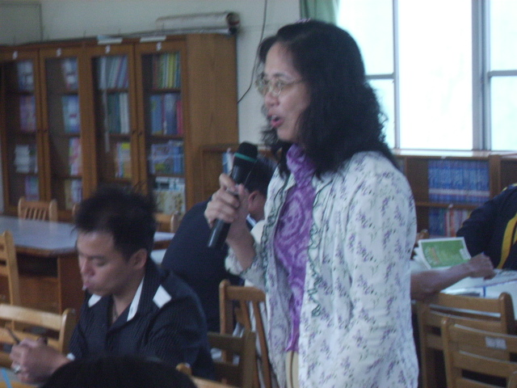 | 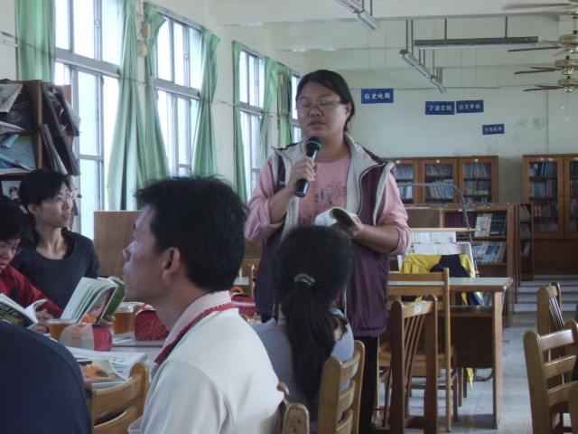
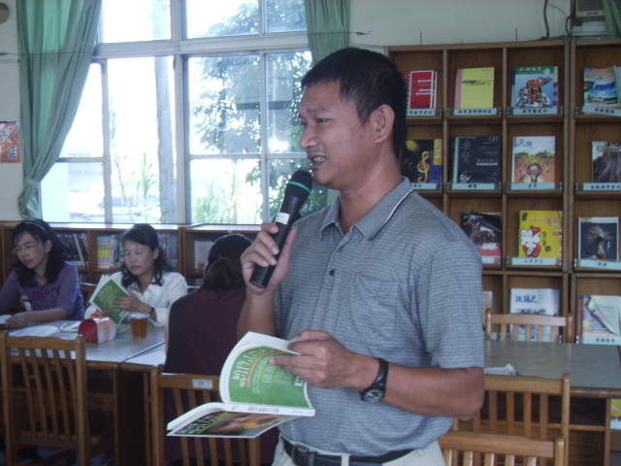 | 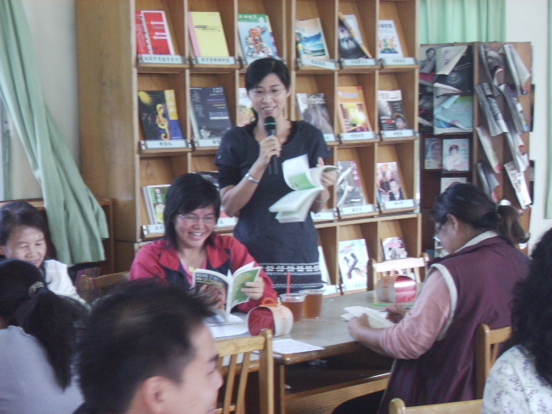
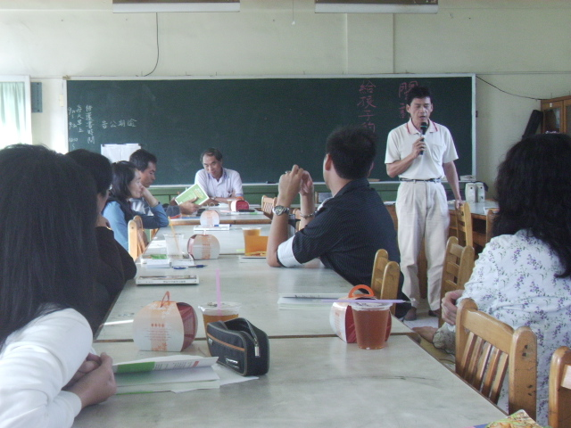 | 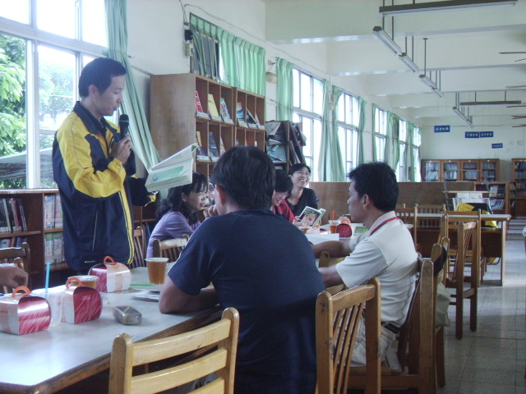
五把吸引力金鑰，學會吸引力法則：
第一把鑰匙：讓孩子相信自己是值得的
第二把鑰匙：教孩子設定目標，勇敢夢想
第三把鑰匙：正面與樂觀的思考最好
第四把鑰匙：教孩子學會想像，感受成真
第五把鑰匙：懂得感恩與欣賞

